**实验二 Linux命令综合运用**

1. **实验目的**

(1)了解Linux的命令格式，掌握Linux中的操作命令。

(2)学会使用各种Shell命令操作Linux。

(3)熟悉Linux文件系统的文件和目录结构，掌握Linux文件系统基本特征。

(4)掌握命令行方式下文件操作命令和程序中文件操作函数的使用方法。

(5)了解使用vi编辑器编辑文本文件的基本使用方法。

1. **实验内容**

**2.1 Linux基本环境与使用**

1. 使用man命令获得ls、uname、date、cal、mkdir、cp等Linux命令的帮助手册，了解这些命令的具体使用方法。也可以通过执行“命令名 --help”来显示该命令的帮助信息，如“ls --help”。
2. 通过uname命令的执行，查看并给出相关系统信息：操作系统的名称、系统域名、系统CPU名称等。
3. 用date命令显示当前的时间，用cal命令显示2008、2013年的日历，给出执行的命令和显示的结果。
4. 在主目录下创建一个名为myetc的子目录，将/etc目录下与网络相关的文件和子目录拷贝到该目录下，并将文件的执行权限设置为可执行。

**2.2 Linux文件处理**

1. 在用户主目录下创建如下图所示的目录树，列出完成该过程的所有命令。

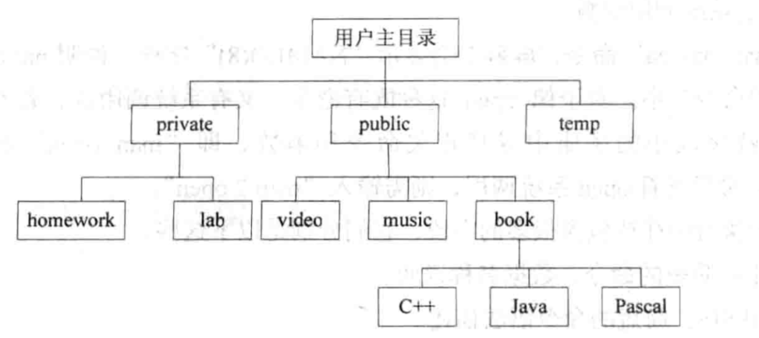

1. 分别尝试获取/usr/bin目录下普通文件、目录文件和链接文件的数量，并将其输出。
2. 显示用户主目录下的所有隐藏文件的文件名，列出执行的命令及输出结果。

**2.3 vi编辑器的使用**

1. 在当前用户目录下建立vitest子目录，将/etc/passwd文件拷贝到vitest子目录中。
2. 用vi编辑器打开该文件，执行下述操作，并说明操作过程及方法。①删除第5,15和25行的内容。②将文本中所有的“usr”字符串替换成“config”。③复制第1~10行的内容，并且贴到文件最后一行之后。④将每行开头的第一个字符删除。⑤删除包含有字符串“false”的那几行。⑥在第一行新增一行，输入你的姓名和学号。⑦将文件另存为new-passwd。
3. **实验要求**

(1)在完成实验后,学生应具备以下能力和知识：

* 具备基本的Linux命令操作和文件处理能力，能够熟练使用man和--help命令获取帮助。
* 理解Linux文件系统的基本特征和目录结构，能够使用命令行方式进行文件和目录操作。
* 掌握vi编辑器的基本使用方法，包括文本编辑、复制、替换、删除、保存等操作。

(2)学生需要记录实验过程、命令使用及操作结果，并在实验报告中提供相应的说明和截图。